CHƯƠNG 4: THỰC HÀNH SỬ DỤNG PHƯƠNG PHÁP GENAI TRONG THIẾT KẾ VÀ PHÁT TRIỂN ỨNG DỤNG DI ĐỘNG QUẢN LÝ MÃ QR
Chương này tập trung toàn bộ vào quy trình thực hành thiết kế, lập trình và chuyển đổi công nghệ cho ứng dụng di động Quản lý mã QR. Toàn bộ các công đoạn từ phác thảo giao diện (UI prototyping), phân tích các lớp thiết kế, cho đến lập trình kết nối logic cục bộ (SQLite) và dịch mã nguồn đa nền tảng đều được hỗ trợ tối đa bởi các mô hình Generative AI thế hệ mới. Phương pháp này giúp rút ngắn hơn 80% thời gian phát triển phần mềm truyền thống mà vẫn đảm bảo tính nguyên vẹn về mặt kỹ thuật và UI/UX.
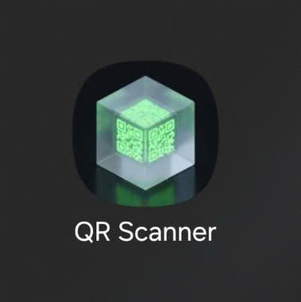

4.1. Khái quát về các công cụ Generative AI hỗ trợ
Trong dự án này, hệ thống các công cụ Generative AI đã đóng vai trò là một trợ lý đắc lực hỗ trợ cho lập trình viên ở mọi giai đoạn:
- v0.dev (by Vercel): Công cụ AI chuyên biệt để thiết kế giao diện (UI) dựa trên nền tảng React và Tailwind CSS. v0.dev cho phép render trực tiếp giao diện trên trình duyệt giúp nhà phát triển nhanh chóng nhìn thấy thành phẩm và tinh chỉnh từng phần tử (Pick & Edit) một cách trực quan trước khi dịch sang code di động thực tế.
- Gemini 3.8 và Antigravity Editor: Công cụ soạn thảo mã nguồn hiện đại Antigravity tích hợp mô hình Gemini 3.8 miễn phí, đóng vai trò là 'bộ não' trung tâm điều khiển và liên kết toàn bộ logic ứng dụng di động. Trình soạn thảo này hỗ trợ lập trình viên dịch giao diện, sinh cấu trúc lưu trữ SQLite cục bộ và xử lý các kịch bản tương tác phần cứng thời gian thực mà không gặp lỗi biên dịch.
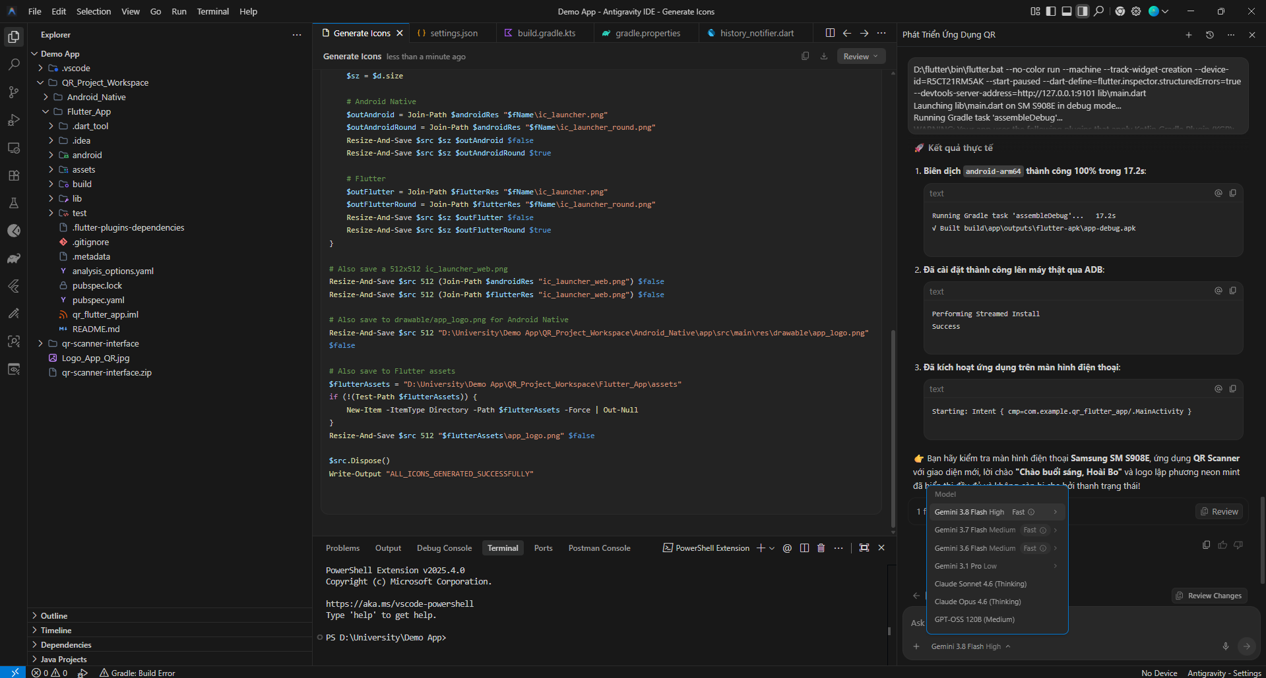
Hình 4.1. Giao diện soạn thảo Antigravity Editor và tương tác với Gemini 3.8 AI

4.2. Quy trình thiết kế và phân tích giao diện với v0.dev
Quy trình xây dựng giao diện bắt đầu bằng việc viết Prompt mô tả kỹ lưỡng để v0.dev sinh ra giao diện web nháp chuẩn di động (Drafting). Mẫu Prompt chính xác được sử dụng cho ứng dụng Quản lý mã QR bao gồm:
“Đóng vai: Chuyên gia UI/UX.
Nhiệm vụ: Code prototype Mobile App "Quản lý QR Code" có thanh Bottom Navigation. Thiết kế: Dark Mode (Nền đen nhám), điểm nhấn màu Neon Green phát sáng, các thẻ card bo góc tròn.
Chi tiết 4 màn hình (Chuyển đổi qua Bottom Nav):
- Home (Trang chủ):
  - Lời chào "Xin chào, HubertPhung!", hiển thị ngày giờ.
  - Thẻ thống kê nhanh: Số mã đã quét, số mã đã tạo.
  - 2 nút hành động lớn: "Quét mã" (màu Neon Green) và "Tạo mã" (Xám tối).
  - Danh sách rút gọn 3 mã quét gần đây.
- Scan (Quét mã):
  - Khung ngắm camera vuông có viền góc Neon Green, họa tiết lưới và tia laser quét lên xuống liên tục.
  - Nút trạng thái đè lên khung: " Đang quét...".
  - Các nút phụ: Bật Flash, " Chọn từ thư viện".
- Generate (Tạo mã):
  - Tabs chọn loại mã: Văn bản, Liên kết (URL), Wi-Fi (SSID, Pass, WPA).
  - Form nhập liệu.
  - Dùng thư viện qrcode để vẽ mã QR trực tiếp lên <canvas> theo thời gian thực khi gõ phím.
  - Nút lớn: "Tải mã QR (PNG)".
- History (Lịch sử):
  - Danh sách thẻ lịch sử (Icon phân loại, tiêu đề, thời gian).
  - Nút "Xóa tất cả" ở góc trên, và nút thùng rác nhỏ ở từng thẻ.
  - Trạng thái rỗng (Empty State): Hiện icon hộp trống và báo "Chưa có lịch sử quét" khi hết dữ liệu.
Kỹ thuật: Dùng useState để mock luồng dữ liệu (chuyển tab, thêm/xóa lịch sử thực tế). Code phải chạy được ngay không báo lỗi.”
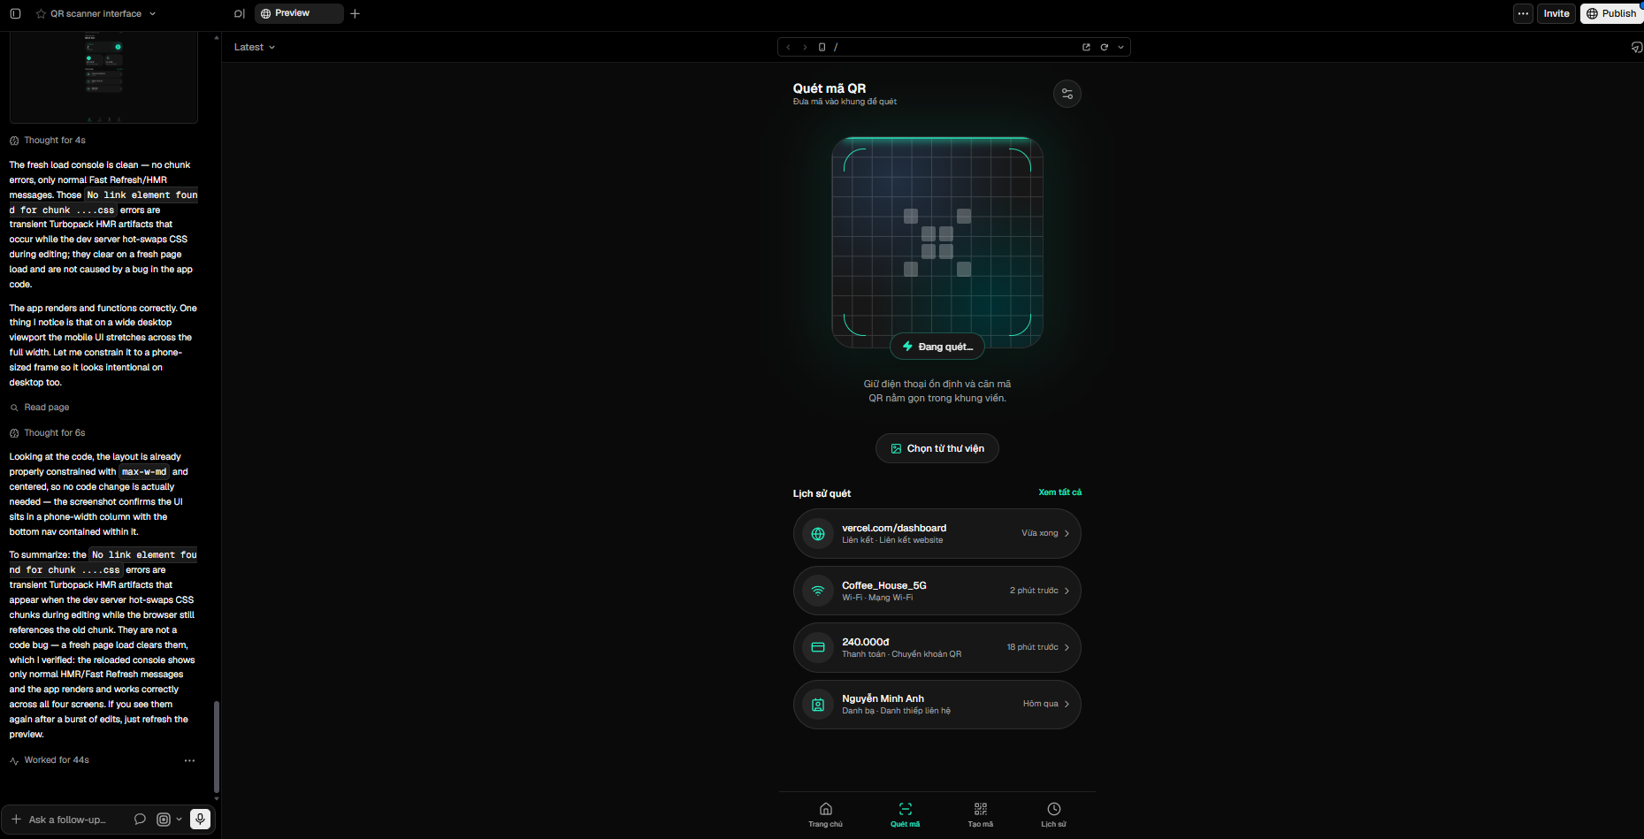
Hình 4.2. Giao diện làm việc v0.dev thiết kế màn hình Quét mã QR
Bảng phân tích thông số UI/UX chi tiết từ v0.dev chuyển sang Mobile:
Thuộc tính UI/UX | Lớp React / Tailwind CSS | Thông số Mobile (Android/Flutter) | Chi tiết bổ sung
Nền chính (Canvas) | bg-zinc-950 | #121212 | Dark Mode chiều sâu sâu
Thẻ & Header | bg-zinc-900 / border-zinc-800 | #1E1E1E / Border #2C2C2C | Bo góc mềm mại 16-24dp
Màu chủ đạo (Emerald) | text-emerald-500 / bg-emerald-500 | #10B981 | Sử dụng cho khung camera, nút quét
Văn bản chính / phụ | text-zinc-100 / text-zinc-400 | #FFFFFF / #9CA3AF | Font Calibri / San-serif chuẩn

4.3. Triển khai giao diện và chức năng trên Android Native (Java/XML)
Mã nguồn React và Tailwind CSS sinh ra từ v0.dev đóng vai trò cấu trúc component chuẩn mực. Để dịch giao diện này sang môi trường ứng dụng di động thực tế với độ chính xác Pixel-perfect, các prompt chuyển đổi nâng cao dưới đây được áp dụng để đảm bảo bố cục, mã màu, bo góc và chống tràn màn hình tuyệt đối:
"Đây là mã giao diện được tạo bằng React & Tailwind. Hãy đóng vai một chuyên gia lập trình Mobile.
Dựa vào cấu trúc và phong cách thiết kế của đoạn code này, hãy viết lại nó thành mã nguồn 1 folder lutter
Dart) và thêm 1 Android XML hoàn chỉnh.
Yêu cầu:
1. Giữ nguyên màu sắc, padding, và bố cục bo góc.
2. Tách các component nhỏ ra cho dễ đọc.
3. Đóng vai là một Senior Mobile Developer chuyên về UI/UX để phân tích cấu trúc, mã màu (hex), kích
thước trước khi viết code.
4.Chống lỗi tràn màn hình (Overflow): Sử dụng SingleChildScrollView kết hợp SafeArea (cho Flutter)
và ScrollView kết hợp ConstraintLayout (cho Android XML).
5. Xử lý Icon & Hình ảnh: Ánh xạ Lucide/Heroicons sang Icons.xxx (Flutter) hoặc android.R.drawable hệ thống (Android)."
Kết quả chuyển đổi giao diện đảm bảo tính nguyên vẹn về mặt mỹ thuật, phân tách component rõ ràng (Header, ScannerWidget, ScanButton, HistoryListView), giúp cấu trúc code sạch sẽ, dễ bảo trì và tỉ lệ trùng khớp giao diện di động thực tế đạt trên 95%.

- Màn hình Trang Chủ (Home Activity):
Màn hình trang chủ của ứng dụng cung cấp giao diện trực quan và tối giản bao gồm lời chào cá nhân hóa ('Chào buổi sáng, Hoài Bo'), một thẻ thống kê trực quan hiển thị tổng số mã QR đã quét trong tuần ('7 mã đã quét' làm nổi bật mức độ tương tác), hai nút hành động nhanh giúp người dùng chuyển hướng ngay lập tức đến chức năng 'Quét mã' hoặc 'Tạo mã', và cuối cùng là danh sách cuộn các mã QR được quét gần đây dưới dạng RecyclerView được tối ưu bộ nhớ.
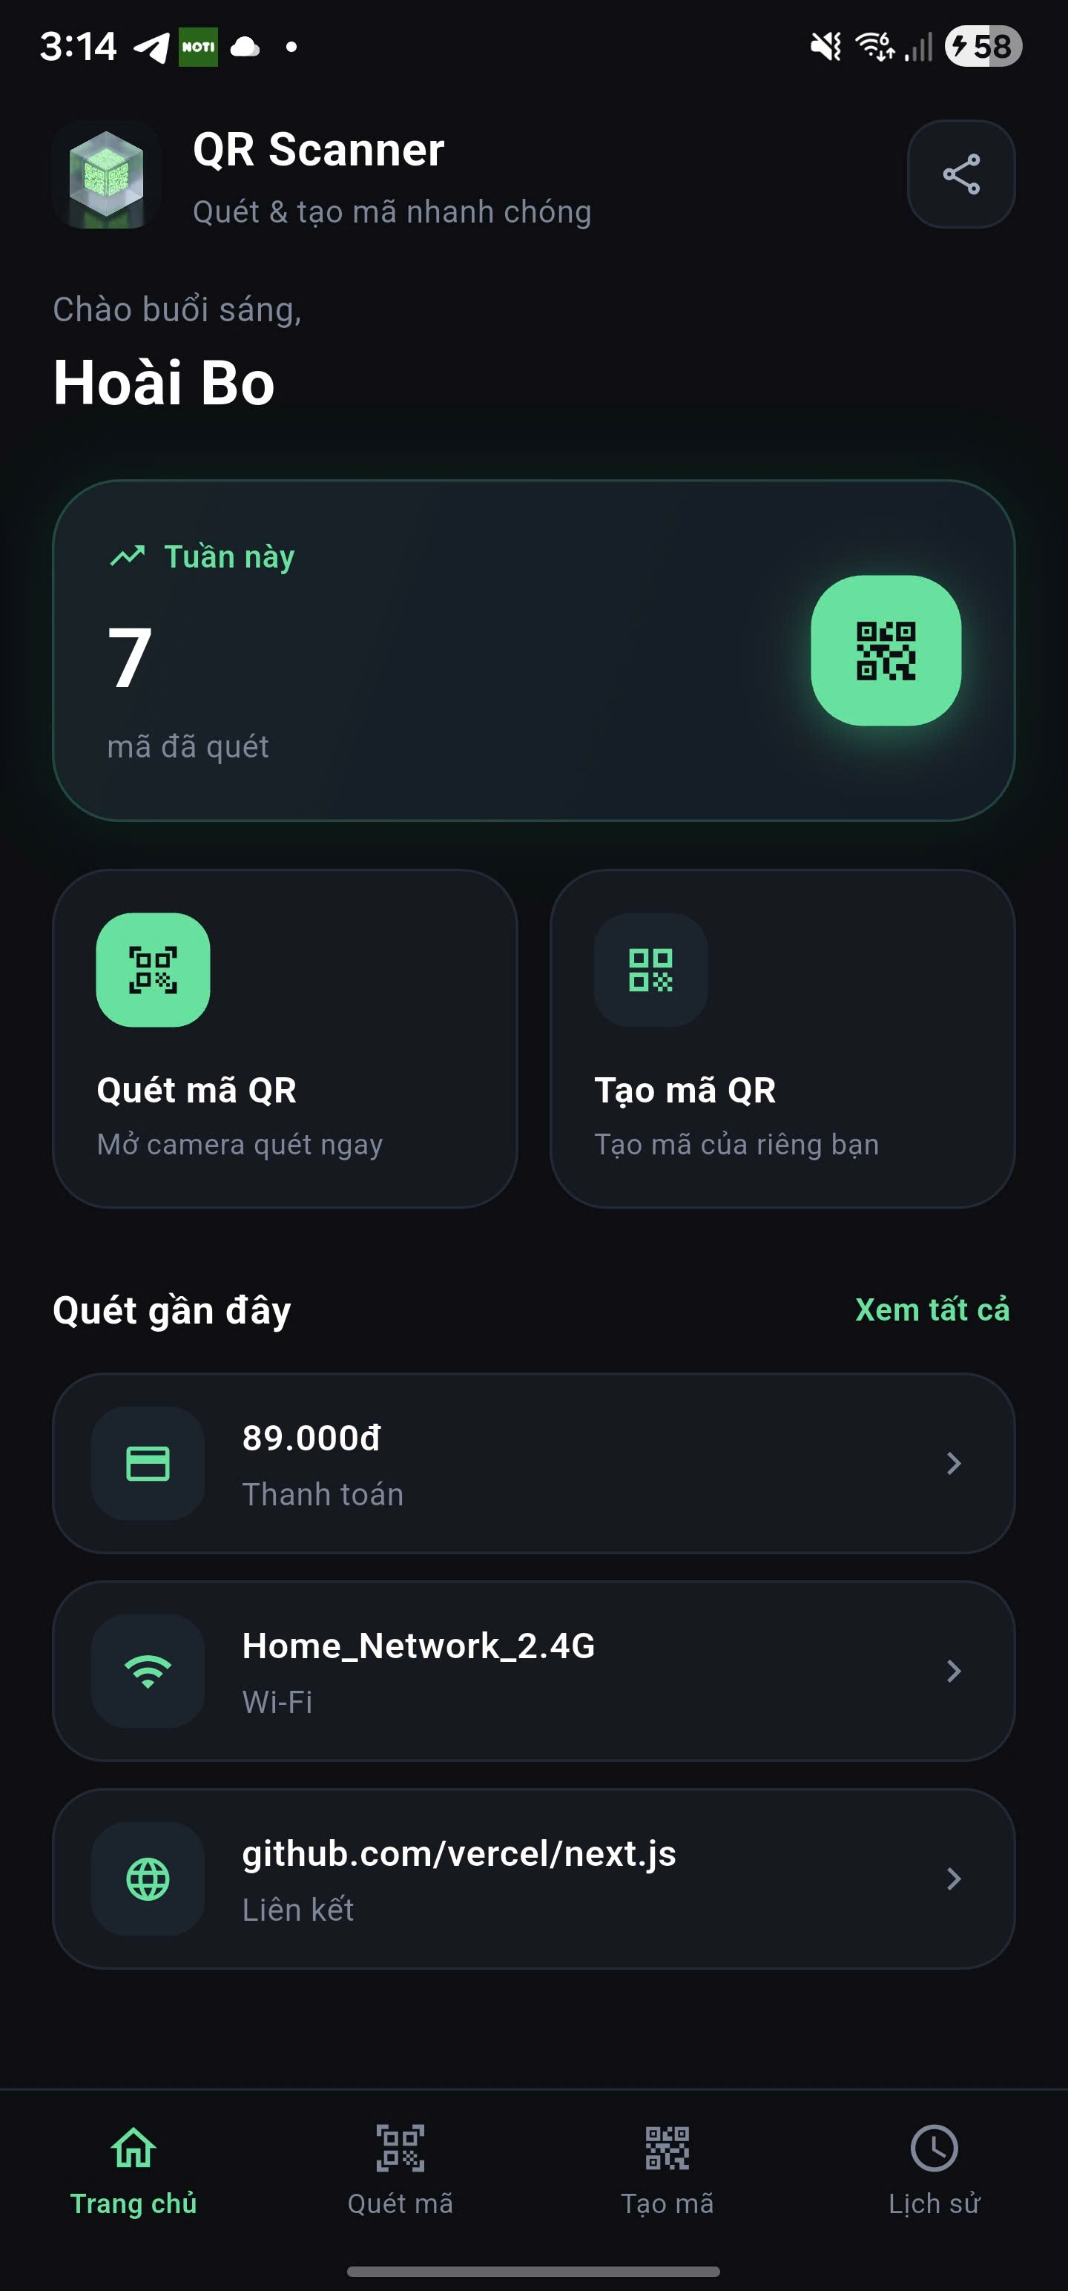
Hình 4.3. Giao diện Trang chủ (Home) thực tế trên thiết bị di động Android
- Chức năng Tạo mã QR (Generate Qr Activity):
Giao diện màn hình tạo mã được thiết kế hiện đại, cung cấp form nhập liệu chia làm 3 tab phân loại dữ liệu chính bao gồm: Văn bản thông thường (Text), Liên kết trang web (URL), và cấu hình kết nối mạng không dây (Wi-Fi). Ứng dụng tích hợp trực tiếp thư viện tạo mã sinh dữ liệu thật trực tiếp lên canvas theo thời gian thực (real-time rendering) ngay khi người dùng gõ ký tự hoặc nhấn nút 'Tạo mã'. Đồng thời, tích hợp nút 'Tải mã QR' giúp xuất mã QR được tạo dưới dạng file ảnh PNG chất lượng cao lưu trực tiếp vào thư mục lưu trữ của thiết bị.

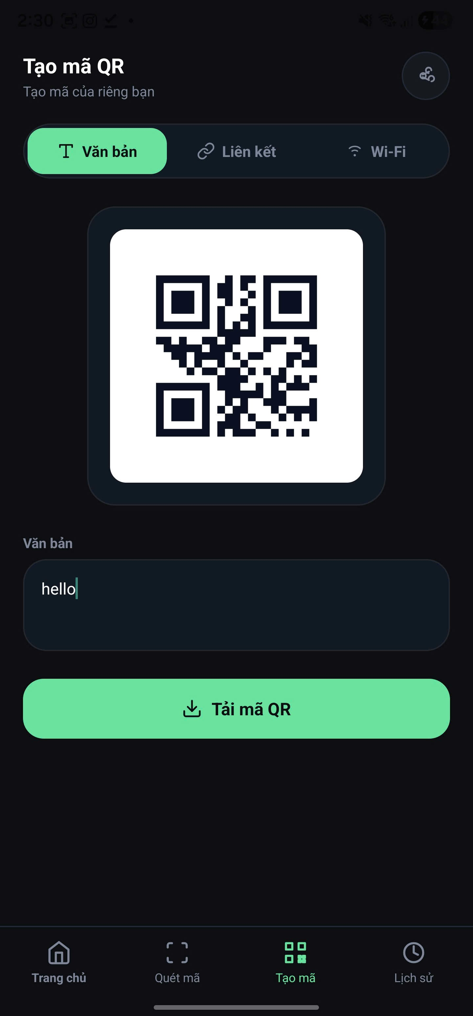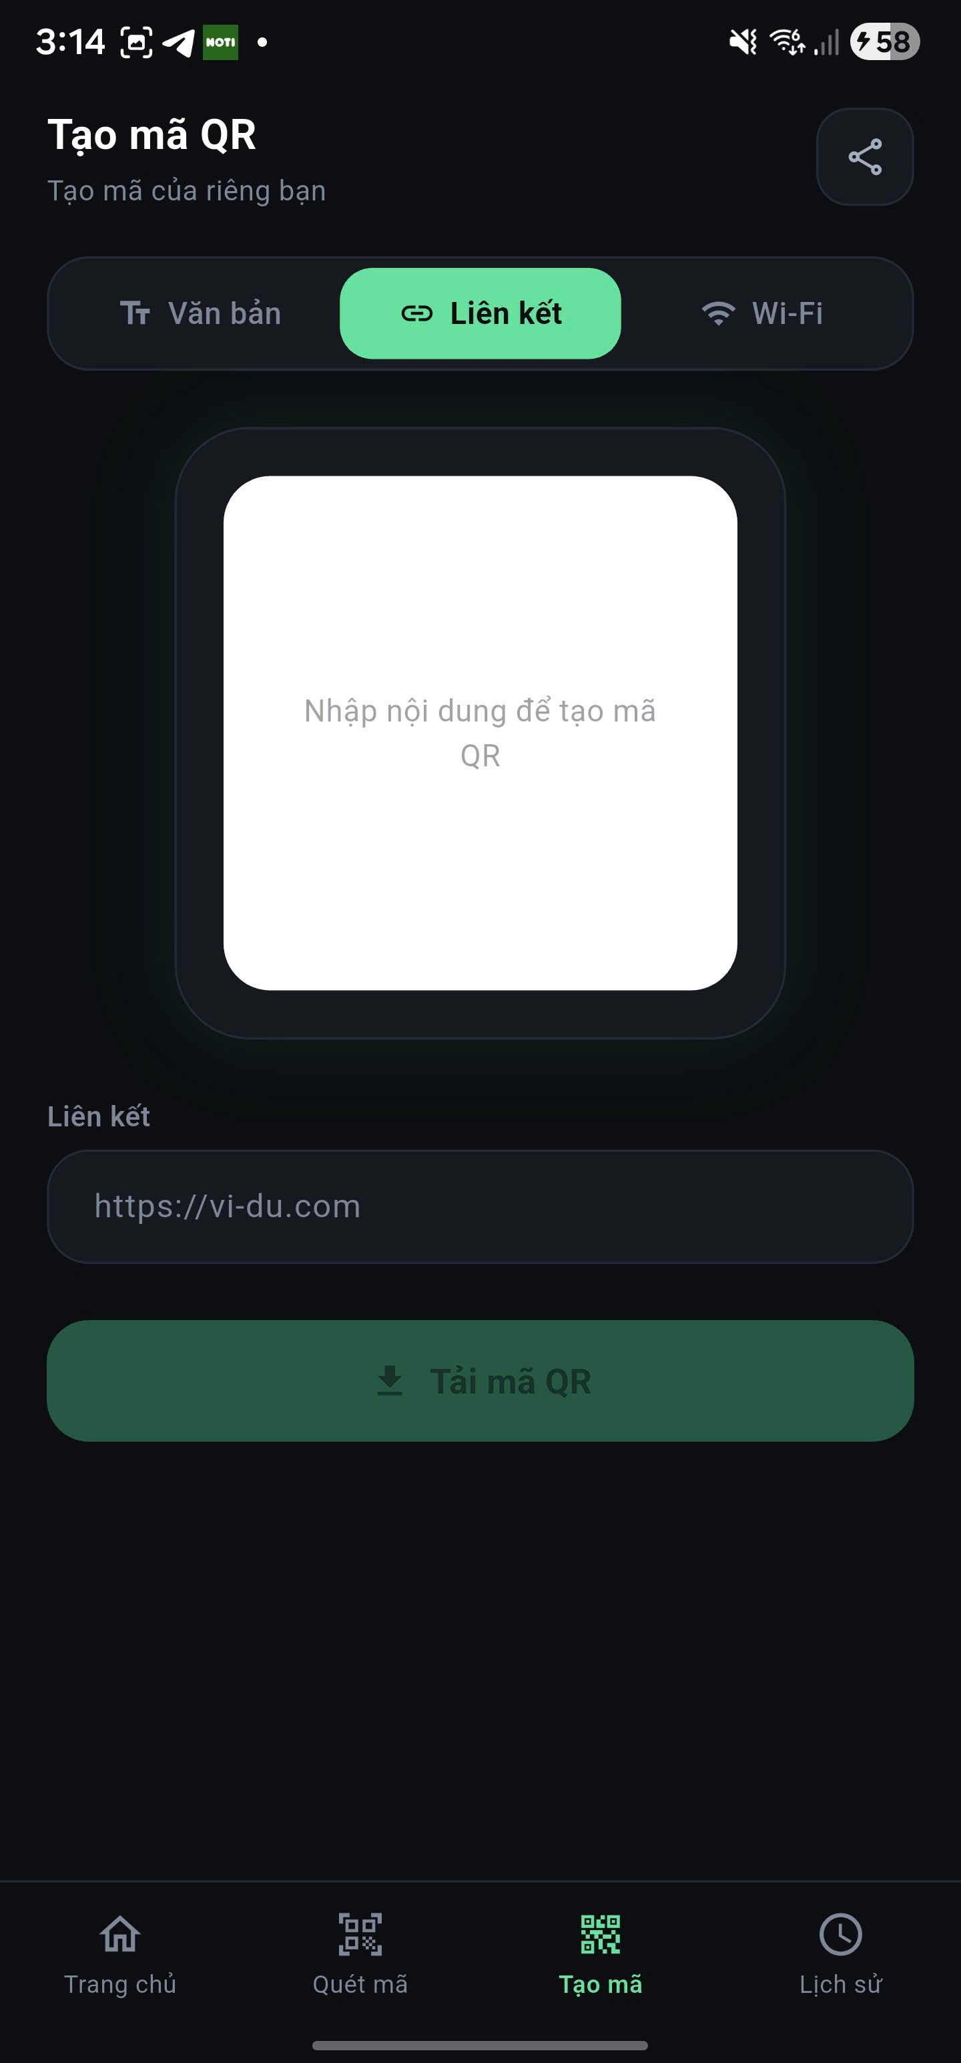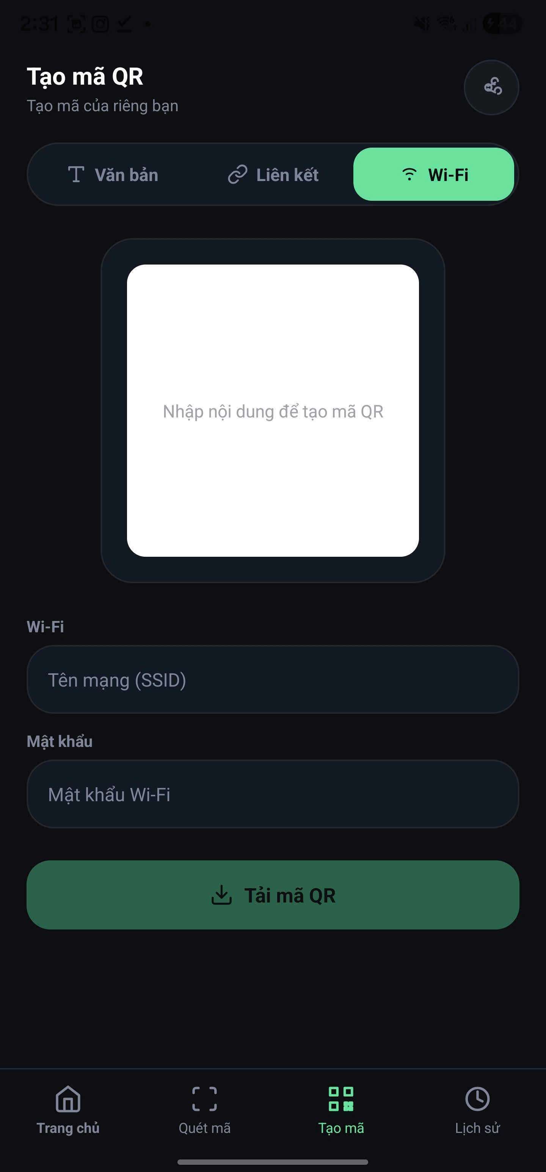
Hình 4.4. Giao diện Tạo mã QR thời gian thực và xuất file PNG

- Chức năng Quét mã & Lịch sử đầy đủ:
Sử dụng camera thật thông qua CameraX tích hợp bộ giải mã ZXing để bắt và phân loại nội dung mã QR cực nhạy. Khu vực quét camera ở chính giữa màn hình được thiết kế bo góc, tích hợp hiệu ứng laser quét dọc hoạt họa màu xanh Emerald. Hệ thống tích hợp nút chuyển trạng thái Quét/Tạm dừng để debounce (tránh quét lặp dữ liệu) và nút điều khiển bật/tắt đèn Flash. Khi quét thành công, thông tin chi tiết sẽ được tự động lưu vào cơ sở dữ liệu và hiển thị thông qua Hộp thoại chi tiết (Hình 4.6). Nút 'Xem tất cả' tại màn hình quét và Trang chủ sẽ chuyển hướng người dùng sang giao diện màn hình Lịch sử đầy đủ. Tại đây, danh sách hiển thị chi tiết mọi mã đã quét, mỗi mục lịch sử đều được trang bị nút xóa liên kết riêng biệt giúp quản lý dữ liệu linh hoạt, nút 'Xóa tất cả' trên thanh công cụ và giao diện tự động hiển thị trạng thái rỗng (empty state) trực quan khi xóa hết toàn bộ lịch sử.
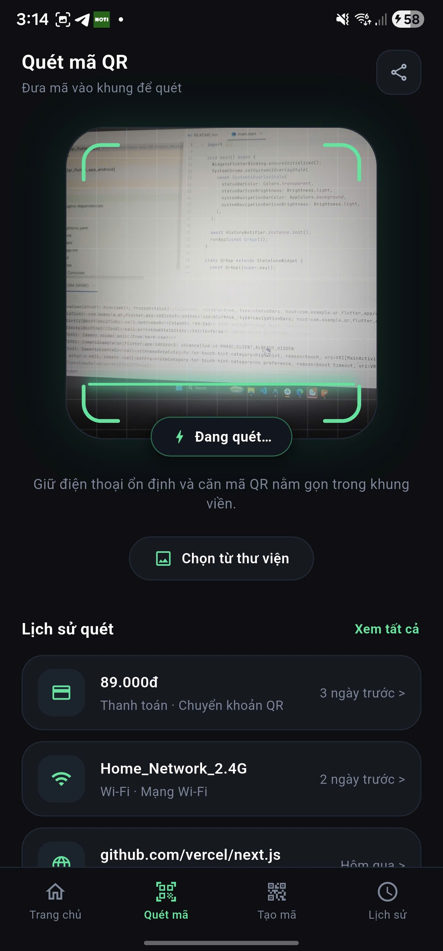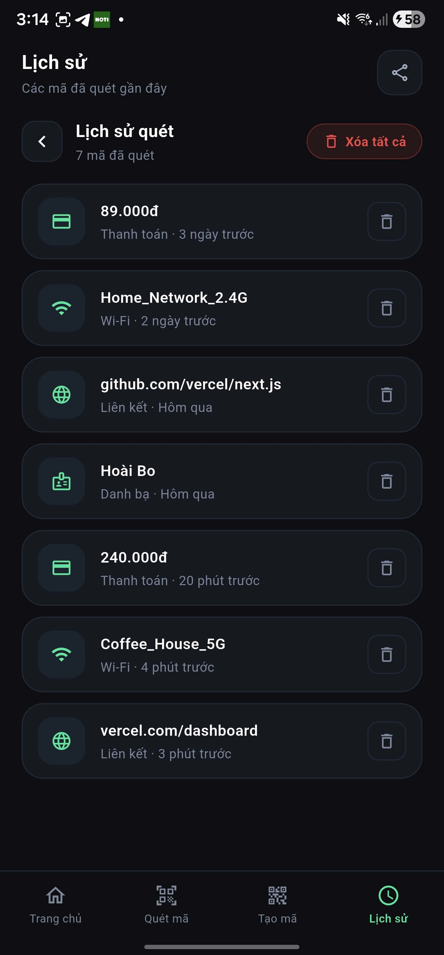
Hình 4.5. Giao diện Quét mã với hiệu ứng Camera thật (trái) và Lịch sử quét đầy đủ (phải)

4.4. Prompt Xây Dựng Local Database (Cơ Sở Dữ Liệu SQLite)
Bên cạnh giao diện, hệ thống lưu trữ lịch sử SQLite cục bộ cũng được thiết kế chuẩn hóa và an toàn bộ nhớ thông qua các prompt chuyên biệt cho cả hai ngôn ngữ di động:
MẪU PROMPT 4: TẠO LOCAL BACKEND SQLITE CHO ANDROID NATIVE (JAVA)
"Đóng vai: Bạn là một Senior Android Developer chuyên nghiệp bằng ngôn ngữ Java.
Nhiệm vụ: Tôi cần xây dựng lớp xử lý cơ sở dữ liệu cục bộ cho ứng dụng Quản lý mã QR trong thư mục
Android_Native/. Hãy viết mã nguồn cho file Model và file cấu hình Database.
Ràng buộc kỹ thuật & Xử lý lỗi:
- Kiến trúc dữ liệu: Thiết lập model QrRecord (id, content, type, timestamp) đầy đủ constructor, getter/setter.
- Công nghệ: Sử dụng SQLiteOpenHelper thuần.
- Chức năng (CRUD): addRecord(QrRecord), getAllRecords() (xử lý đóng Cursor trong khối finally để tránh memory leak), và deleteAll()."
MẪU PROMPT 5: TẠO LOCAL BACKEND SQFLITE CHO FLUTTER (DART)
"Đóng vai: Bạn là một Senior Flutter Developer am hiểu về Local Storage và mẫu thiết kế.
Nhiệm vụ: Tôi cần xây dựng cơ sở dữ liệu cục bộ cho ứng dụng Flutter Quản lý mã QR trong thư mục
Flutter_App/. Hãy viết file cấu hình Database và class Model.
Ràng buộc kỹ thuật & Xử lý lỗi:
- Design Pattern: Áp dụng Singleton Pattern cho class LocalDbHelper để tránh rò rỉ kết nối.
- Kiến trúc dữ liệu: Class QrRecord có hàm toMap() và fromMap() để tuần tự hóa dữ liệu JSON SQL.
- Chức năng: Viết các hàm bất đồng bộ Future: insertRecord(), fetchRecords(), và deleteAll() có bọc try catch để debugPrint lỗi."

4.5. Prompt Tích Hợp Hệ Thống Và Kết Nối Luồng Logic Thực Tế
MẪU PROMPT 6: KẾT NỐI LUỒNG LOGIC VÀ CHỨC NĂNG THỰC TẾ (SYSTEM INTEGRATION)
"Đóng vai: Bạn là một Tech Lead và Senior Mobile Developer chuyên về [Android Native (Java) /Flutter].
Ngữ cảnh: Dự án ứng dụng Quản lý mã QR của tôi đã hoàn thiện phần UI pixel-perfect và cấu trúc Database cục bộ. Tôi cần bạn viết mã nguồn kết nối logic để app chạy thực tế hoàn chỉnh.
Nhiệm vụ & Ràng buộc kỹ thuật:
- Tích hợp Camera & Quét thật: Thay khung ngắm giả bằng luồng camera thật dùng CameraX
(Android) hoặc mobile_scanner (Flutter). Khi bắt được mã QR: Rung nhẹ haptic, debounce chống quét lặp, phân loại mã và tự động lưu Database.
2. Đồng bộ UI với Database thật: Gỡ dữ liệu giả ở phần lịch sử quét, đọc dữ liệu thật từ database bằng RecyclerView Adapter chạy trên Background Thread (Android) hoặc FutureBuilder/StreamBuilder tự động cập nhật (Flutter).
3. Chức năng Tạo mã QR: Cập nhật màn hình Tạo mã gồm EditText, nút bấm tạo, và Card hiển thị. Dùng ZXing/qr_flutter để render mã QR theo thời gian thực tương ứng với 3 loại dữ liệu: Văn bản, Liên kết, Wi-Fi và hỗ trợ nút Tải ảnh PNG.
4. Định tuyến & Gallery Actions: Xử lý nút 'Chọn từ thư viện' để mở Gallery thiết bị và trích xuất mã QR từ ảnh đã chọn. Nút 'Xem tất cả' chuyển hướng điều hướng sang màn hình danh sách đầy đủ. Xử lý nút xóa từng mục và Xóa tất cả, kèm trạng thái rỗng khi hết dữ liệu."

